STY系列智能传呼对讲系统连网示意图

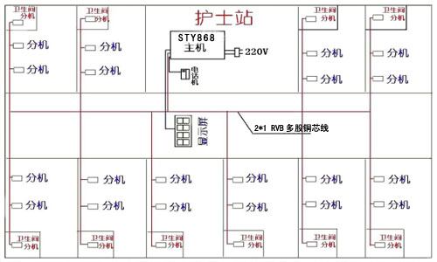
系统安装 ：
从主机到分机、显示屏均采用RVS 2×1.0平方毫米多股铜芯线连接，且无正负极之分。系统的所有分机都是并联在主线上的，可以灵活连接，但应尽量缩短从主机到分分机的距离。所有连接点要求焊接，并保证焊接良好，不能断路，布线完毕后用万用电阻表测试线路，不得有短路现象。

技术参数：
1、主机容量：50路 60路 70路 99路
2、最长连线距离： 1200米
3、最大存储量： 9个
4、电源： 220V± 10% 50HZ
5、工作方式： 连续
6、功耗： <30W
7、总线电压： 12V
8、工作条件： 环境温度0~40℃ 相对湿度≤80%
9. 通信距离：
200米（直径0.5平方毫米）
300米（直径0.65平方毫米）
500米（直径0.8平方毫米）

